附件4

2020年度

四川省达州市开江县第二人民医院部门决算
目录

公开时间：2021年10月8日

第一部分 部门概况
一、基本职能及主要工作
二、机构设置
第二部分度部门决算情况说明
一、收入支出决算总体情况说明
二、收入决算情况说明
三、支出决算情况说明
四、财政拨款收入支出决算总体情况说明
五、一般公共预算财政拨款支出决算情况说明
六、一般公共预算财政拨款基本支出决算情况说明
七、“三公”经费财政拨款支出决算情况说明
八、政府性基金预算支出决算情况说明
九、 国有资本经营预算支出决算情况说明
十、其他重要事项的情况说明
第三部分 名词解释
第四部分 附件
附件1
附件2
第五部分 附表
一、收入支出决算总表
二、收入决算表
三、支出决算表
四、财政拨款收入支出决算总表
五、财政拨款支出决算明细表
六、一般公共预算财政拨款支出决算表
七、一般公共预算财政拨款支出决算明细表
八、一般公共预算财政拨款基本支出决算表
九、一般公共预算财政拨款项目支出决算表
十、一般公共预算财政拨款“三公”经费支出决算表
十一、政府性基金预算财政拨款收入支出决算表
十二、政府性基金预算财政拨款“三公”经费支出决算表
十三、国有资本经营预算财政拨款收入支出决算表
十四、国有资本经营预算财政拨款支出决算表

第一部分 部门概况

一、基本职能及主要工作

（一）基本职能
开江县第二人民医院属中心卫生院，担负着任市镇辖区内6万余人预防保健、健康管理等基本公共卫生服务，以及后厢片区和周边毗邻地区约26万人的医疗急救服务。是开江县后厢片区预防、保健、医疗技术指导中心，宣传贯彻党和政府的各项医疗卫生健康方针政策，协助政府实施农村医改工作。贯彻落实国家基本药物制度，实施基本药物零差率销售。协助开展突发公共卫生事件应急调查和处置工作，承担区域内公共卫生相关信息的收集和报告。开展康复治疗、康复训练，提供计划生育技术指导与服务。对所属行政村卫生室实行一体化管理，承担对村卫生室和乡村医生的业务管理和指导。协助做好区域内食品卫生、饮用水卫生、公共场所卫生、职业卫生等公共卫生工作；协助做好爱国卫生工作。除具有一般卫生院功能外，还协助县级卫生机构开展对辖区内卫生院的技术指导等工作。

（二）主要工作

开江县第二人民医院2020年总收入4553.37万元，其中：一般公共预算财政拨款收入606.89万元，占13%；政府性基金预算财政拨款收入2000万元，占44%；事业收入1946.48万元，占43%。门急诊就诊人数59689人次，出院人数4586人次，治愈、好转率85.18%，病床使用率97.24%。在上级主管部门的领导下，进行了一系列的医疗服务，特别是新冠肺炎疫情防控疫苗接种、基本公共卫生服务、药品零差率方面取得了较好的成绩，深受患者表扬。
医院领导高度重视新区项目建设，截至年末，已经完成二期工程装修，为整体搬迁前期做好准备工作。
结合全县扫黑除恶专项整治工作，认真做好患者满意度调查和出院患者随访活动，发放满意度调查问卷95份，患者满意度96%，梳理出存在问题和建议4条，及时研究制定整改方案，并逐一进行整改落实。
打好脱贫攻坚仗，走村入户送温暖。选派了1名援彝扶贫，56名干部职工与任市镇189户贫困户结对帮扶。
在医院领导的带领下，建立以科室负责人为核心的科室成本控制。

二、机构设置
纳入2020年部门决算编报的单位共1个，事业单位管理。机构数量无增减变动。

第二部分 2020年度部门决算情况说明
- 收入支出决算总体情况说明
2020年度收、支总计4553.37万元。与2019年收、支总计2558万元相比，收、支总计各增加1995.37万元，增长78%。主要变动原因是：政府性基金预算财政拨2000万元，用于医院整体搬迁迁址重建工程（二期）项目。
（图1：收、支决算总计变动情况图）（柱状图）
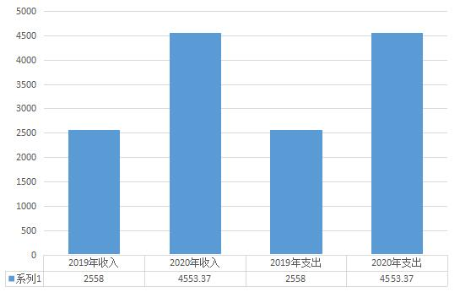
- 收入决算情况说明

2020年本年收入合计4553.37万元，其中：一般公共预算财政拨款收入606.89万元，占13%；政府性基金预算财政拨款收入2000万元，占44%；事业收入1946.48万元，占43%。
（图2：收入决算结构图）（饼状图）
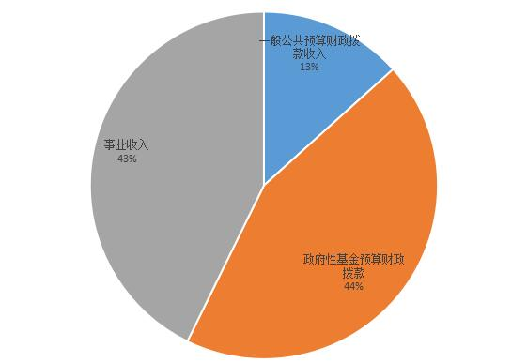
- 支出决算情况说明

2020年本年支出合计4553.37万元，其中：卫生健康支出2524.44万元，占55.44%；一般公共服务支出8.93万元，占0.2%；社会保障和就业支出15万元，占0.33%；住房保障支出5万元，占0.11%；项目支出2000万元，占43.92%。
（图3：支出决算结构图）（饼状图）
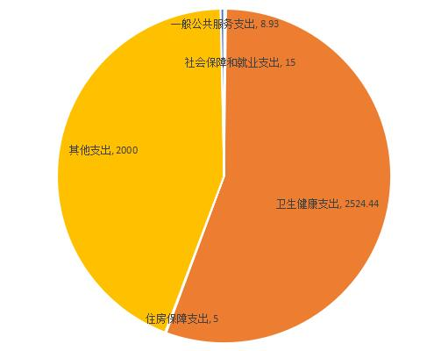

四、财政拨款收入支出决算总体情况说明
2020年财政拨款收、支总计2606.89万元。与2019年财政拨款收、支总计646万元相比，财政拨款收、支总计各增加1960.89万元，增长4035.4%。主要变动原因是：政府性基金预算财政拨2000万元，用于医院整体搬迁迁址重建工程（二期）项目。
（图4：财政拨款收、支决算总计变动情况）（柱状图）
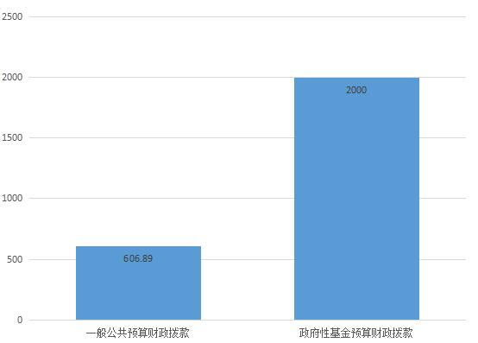

五、一般公共预算财政拨款支出决算情况说明

（一）一般公共预算财政拨款支出决算总体情况
2020年一般公共预算财政拨款支出606.89万元，占本年支出合计的13%。与2019年一般公共预算财政拨款支出646万元相比，一般公共预算财政拨款减少39.11万元，下降6.4%。主要变动原因是压缩人员及公用经费支出。

（图5：一般公共预算财政拨款支出决算变动情况）（柱状图）
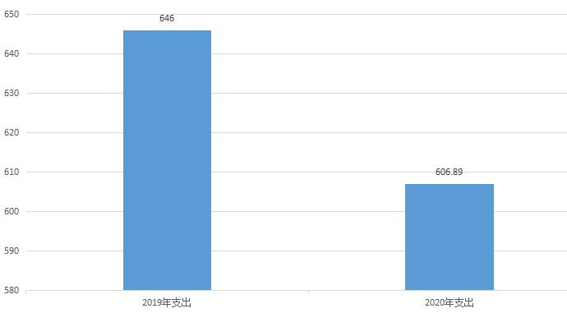

（二）一般公共预算财政拨款支出决算结构情况
2020年一般公共预算财政拨款支出606.89万元，主要用于以下方面：一般公共服务（类）支出8.93万元，占1%；社会保障和就业（类）支出15万元，占2%；卫生健康支出574.96万元，占95%；住房保障支出5万元，占1%；行政事业单位医疗3万元，占1%。（罗列全部功能分类科目，至类级。）
（图6：一般公共预算财政拨款支出决算结构）（饼状图）
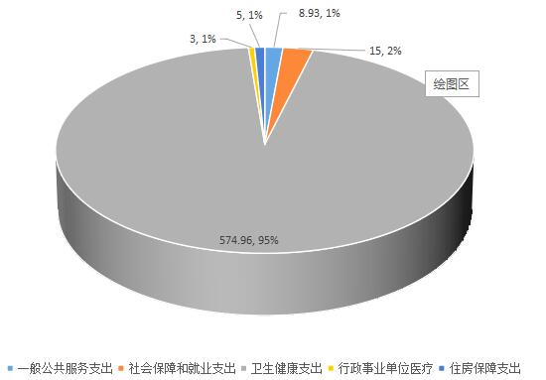

（三）一般公共预算财政拨款支出决算具体情况

2020年一般公共预算支出决算数为606.89万元，完成预算100%。其中：
1.一般公共服务（类）人力资源事务（款）其他人力资源事务支出（项）: 支出决算为8.93万元，完成预算100%，决算数等于预算数。
2.社会保障和就业（类）行政事业单位养老支出（款）机关事业单位基本养老保险缴费支出（项）: 支出决算为15万元，完成预算100%，决算数等于预算数。
3.卫生健康（类）基层医疗卫生机构（款）乡镇卫生院（项）：支出决算为192.27万元，完成预算100%，决算数等于预算数。
4.卫生健康（类）基层医疗卫生机构（款）其他基层医疗卫生机构支出（项）：支出决算为108.08万元，完成预算100%，决算数等于预算数。
5.卫生健康（类）公共卫生（款）基本公共卫生服务（项）：支出决算为250.94万元，完成预算100%，决算数等于预算数。
6.卫生健康（类）公共卫生（款）重大公共卫生服务（项）：支出决算为23.67万元，完成预算100%，决算数等于预算数。
7.卫生健康（类）行政事业单位医疗（款）事业单位医疗（项）：支出决算为3万元，完成预算100%，决算数等于预算数。
8.住房保障支出（类）住房改革支出（款） 住房公积金（项）：支出决算为5万元，完成预算100%，决算数等于预算数。

六、一般公共预算财政拨款基本支出决算情况说明
2020年一般公共预算财政拨款基本支出606.89万元，其中：
人员经费289.73万元，主要包括：基本工资、津贴补贴、奖金、伙食补助费、绩效工资、机关事业单位基本养老保险缴费、职业年金缴费、其他社会保障缴费、其他工资福利支出、离休费、退休费、抚恤金、生活补助、医疗费补助、奖励金、住房公积金、其他对个人和家庭的补助支出等。
日常公用经费317.16万元，主要包括：办公费、印刷费、咨询费、手续费、水费、电费、邮电费、取暖费、物业管理费、差旅费、因公出国（境）费用、维修（护）费、租赁费、会议费、培训费、公务接待费、劳务费、委托业务费、工会经费、福利费、公务用车运行维护费、其他交通费、税金及附加费用、其他商品和服务支出、办公设备购置、专用设备购置、信息网络及软件购置更新、其他资本性支出等。

七、“三公”经费财政拨款支出决算情况说明

（一）“三公”经费财政拨款支出决算总体情况说明
2020年“三公”经费财政拨款支出决算为2.4万元，完成预算80%，决算数小于预算数0.6万元，的主要原因压缩公用经费。

（二）“三公”经费财政拨款支出决算具体情况说明
2020年“三公”经费财政拨款支出决算中，公务用车购置及运行维护费支出决算2.4万元，占100%。
具体情况如下：
（图7：“三公”经费财政拨款支出结构）（饼状图）
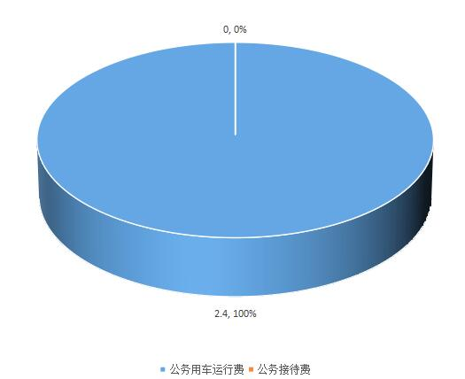
1.公务用车购置及运行维护费支出2.4万元，完成预算80%。公务用车购置及运行维护费支出决算比2019年2.49万元，减少0.49万元，下降3.7%。主要原因是压缩公用经费。
其中：
公务用车运行维护费支出2.4万元。主要用于接送救护急症危重病人等所需的公务用车燃料费、维修费、过路过桥费、保险费等支出。

八、政府性基金预算支出决算情况说明
2020年政府性基金预算拨款支出2000万元。
- 国有资本经营预算支出决算情况说明
2020年国有资本经营预算拨款支出2000万元。

十、其他重要事项的情况说明

（一）机关运行经费支出情况

无

（二）政府采购支出情况
无

（三）国有资产占有使用情况
截至2020年12月31日，开江县第二人民医院共有车辆3辆，其中：其他用车3辆，其他用车主要是用于接送病人。

（四）预算绩效管理情况。
根据预算绩效管理要求，本单位在年初预算编制阶段，组织对基层卫生医疗机构财政定额补助项目开展了预算事前绩效评估，对基层卫生医疗机构财政定额补助项目编制了绩效目标，预算执行过程中，选取基层卫生医疗机构财政定额补助项目开展绩效监控，年终执行完毕后，对基层卫生医疗机构财政定额补助项目开展了绩效目标完成情况梳理填报。
本单位按要求对2020年部门整体支出开展绩效自评，从评价情况来看，在制度建设方面，严格资金管理，切实保障基层医疗机构财政定额补助资金的安全、规范；在资金拨付和发放方面，严格审批程序，确保手续完备。基层卫生医疗机构财政定额补助专款专用，专户管理。
1.项目绩效目标完成情况。
认真完成了辖区内的基本医疗和基本公共卫生工作，预防、医疗保健、康复、健康教育和计划生育技术服务，举办各类健康教育知识讲座112次，参训人次3000多人次，其中中医相关知识讲座32次；进行健康教育咨询16次，参与人次1186人次，共发放各类资料30种49155份；为1496名0-6岁儿童建卡建证，接种一类疫苗6369针次，接种率达99%以上，接种二类疫苗1867针次；报告传染病9例，传染病报告率100%，报告及时率100%，辖区内无重大传染病和突发公共卫生事件发生。对辖区1766名高血压患者和514名糖尿病患者进行健康管理，为辖区内173名确诊的精神病患者建立健康档案，并定期进行随访；及时完成了重复、错误、死亡档案的清理工作，同时对辖区内3156名65岁以上老年人进行了健康体检和管理。对168名孕产妇做好了产前检查及随访工作。对辖区内1496名0-6岁儿童进行了健康管理。做好辖区内学校卫生、食品卫生及医疗卫生市场的督导管理，做好村卫生室的监督和管理工作，完成城乡居民医保相关工作。
完成了重点项目工作：完成了辖区内6所中小学的麻疹补充免疫工作，并对辖区内托幼机构开展接种证查验工作；对辖区内2318名65岁及以上老年人增加尿常规、血常规、腹部B超等辅助检查的老年人健康体检，并指导其疾病预防和自我保健。
总体来说，我院2020年部门整体支出情况良好，从预算到执行和收入、支出、资产管理及信息公开，都严格按相关制度要求进行，全年收支平衡。有效保证了机构运转，圆满完成了上级下达的目标任务，个别项目还超额完成。取得了较大的经济效益和社会效益，得到了政府部门和社会公众的认可。

项目绩效目标完成情况表
(2020年度）
项目名称 |  |  | 基层卫生医疗机构财政定额补助
预算单位 |  |  | 开江县第二人民医院
预算执行情况（万元） | 预算数： |  | 215.14 | 执行数： | 215.14
预算执行情况（万元） | 其中－财政拨款： |  | 215.14 | 其中－财政拨款： | 215.14
预算执行情况（万元） | 其它资金： |  | 0 | 其它资金： | 0
年度目标完成情况 | 预期目标 |  |  | 实际完成目标
年度目标完成情况 | 为辖区5万余人提供医疗保障，减少疾病发生，加强农村疾病防治，做好农村孕产妇和儿童保健工作。 |  |  | 为辖区5万余人提供医疗保障，减少疾病发生，加强农村疾病防治，做好农村孕产妇和儿童保健工作。
绩效指标完成情况 | 一级指标 | 二级指标 | 三级指标 | 预期指标值（包含数字及文字描述） | 实际完成指标值（包含数字及文字描述）
绩效指标完成情况 | 完成指标 | 数量指标 | 医护人员 | 医生55人，护士24人，行政、后勤（人员18人） | 医生55人，护士24人，行政、后勤（人员18人）
 | 完成指标 | 数量指标 | 为建档立卡贫困户提供医疗服务 | 辖区建档立卡贫困户3805人 | 辖区建档立卡贫困户3805人
 | 完成指标 | 数量指标 | 提供村级医疗卫生服务 | 13个村卫生室，3个社区卫生室，43名村医 | 13个村卫生室，3个社区卫生室，43名村医
 | 完成指标 | 数量指标 | 宣传疾病预防和卫生保健知识 | 35次 | 35次
 | 完成指标 | 质量指标 | 医疗保障覆盖率 | 100% | 100%
 | 完成指标 | 时效指标 | 经费下达及时性 | 100% | 100%
 | 完成指标 | 成本指标 | 总经费 | 215.14万元 | 215.14万元
 | 效益指标 | 经济效益 | 全年医疗收入 | 1946.48万元 | 1946.48万元
 | 效益指标 | 社会效益 | 医疗服务受益人群 | 解决辖区5万余人医疗保障，减少疾病发生加强农村疾病防治，做好农村孕产妇和儿童保健工作 | 解决辖区5万余人医疗保障，减少疾病发生加强农村疾病防治，做好农村孕产妇和儿童保健工作
 | 效益指标 | 可持续影响 | 持续改进健康水平 | 指导群众改善卫生条件，建立良好卫生习惯； | 指导群众改善卫生条件，建立良好卫生习惯；
 | 效益指标 | ……
 | 满意度指标 | 满意度指标 | 患者满意度 | 93% | 93%
 |  | ……
2.部门绩效评价结果。
本单位按要求对2020年部门整体支出绩效评价情况开展自评，《开江县第二人民医院2020年部门整体支出绩效考核自查报告》见附件（附件1）。

- 名词解释

1.财政拨款收入：指单位从同级财政部门取得的财政预算资金。
2.事业收入：指事业单位开展专业业务活动及辅助活动取得的收入。如…（二级预算单位事业收入情况）等。
3.经营收入：指事业单位在专业业务活动及其辅助活动之外开展非独立核算经营活动取得的收入。如…（二级预算单位经营收入情况）等。
4.其他收入：指单位取得的除上述收入以外的各项收入。主要是…（收入类型）等。
5.使用非财政拨款结余：指事业单位使用以前年度积累的非财政拨款结余弥补当年收支差额的金额。
6.年初结转和结余：指以前年度尚未完成、结转到本年按有关规定继续使用的资金。
7.结余分配：指事业单位按照会计制度规定缴纳的所得税、提取的专用结余以及转入非财政拨款结余的金额等。
8、年末结转和结余：指单位按有关规定结转到下年或以后年度继续使用的资金。
9.一般公共服务（类）…（款）…（项）：指……。
10.外交（类）…（款）…（项）：指……。
11.公共安全（类）…（款）…（项）：指……。
12.教育（类）…（款）…（项）：指……。
13.科学技术（类）…（款）…（项）：指……。
14.文化体育与传媒（类）…（款）…（项）：指……。
15.社会保障和就业（类）…（款）…（项）：指……。
16.医疗卫生与计划生育（类）…（款）…（项）：指……。
17.节能环保（类）…（款）…（项）：指……。
18.城乡社区（类）…（款）…（项）：指……。
19.农林水（类）…（款）…（项）：指……。
20.交通运输（类）…（款）…（项）：指……。
21.资源勘探信息等（类）…（款）…（项）：指……。
22.商业服务业（类）…（款）…（项）：指……。
23.金融（类）…（款）…（项）：指……。
24.国土海洋气象等（类）…（款）…（项）：指……。
25.住房保障（类）…（款）…（项）：指……。
26.粮油物资储备（类）…（款）…（项）：指……。
……
……
……
（解释本部门决算报表中全部功能分类科目至项级，请参照《2020年政府收支分类科目》增减内容。）
27.基本支出：指为保障机构正常运转、完成日常工作任务而发生的人员支出和公用支出。
28.项目支出：指在基本支出之外为完成特定行政任务和事业发展目标所发生的支出。
29.经营支出：指事业单位在专业业务活动及其辅助活动之外开展非独立核算经营活动发生的支出。
30.“三公”经费：指部门用财政拨款安排的因公出国（境）费、公务用车购置及运行费和公务接待费。其中，因公出国（境）费反映单位公务出国（境）的国际旅费、国外城市间交通费、住宿费、伙食费、培训费、公杂费等支出；公务用车购置及运行费反映单位公务用车车辆购置支出（含车辆购置税）及租用费、燃料费、维修费、过路过桥费、保险费等支出；公务接待费反映单位按规定开支的各类公务接待（含外宾接待）支出。
31.机关运行经费：为保障行政单位（含参照公务员法管理的事业单位）运行用于购买货物和服务的各项资金，包括办公及印刷费、邮电费、差旅费、会议费、福利费、日常维修费、专用材料及一般设备购置费、办公用房水电费、办公用房取暖费、办公用房物业管理费、公务用车运行维护费以及其他费用。
32.……。

（名词解释部分请根据各部门实际列支情况罗列，并根据本部门职责职能增减名词解释内容。）

第四部分 附件

附件1

开江县第二人民医院
开二医〔2021〕3号 签发人： 何朝江
开江县第二人民医院
2020年部门整体支出绩效考核自查报告

开江县财政局：
按照《开江县预算绩效管理工作考核办法》（开江府办发【2019】78号）预算绩效管理工作考核指标，根据《开江县财政局关于开展2020年度全县预算绩效管理工作考核的通知》开财绩【2020】12号文件要求，我院对2020年度部门整体支出绩效进行了全面综合评价。整体支出的评价重点是厉行节约保运转，降低医疗服务成本。经全面综合评价，我院2020年度部门整体支出绩效自评得分96分。现将有关情况报告如下：
一、部门（单位）概况
（一）机构组成
开江县第二人民医院始建于1966年，位于离县城40余公里的任市镇，担负着辖区内4万多人健康管理、预防保健等基本公共卫生服务，以及后厢片区和周边地区约30万人的医疗急救服务。医院分设门诊部、住院部、医技功能检查科及行政后勤职能科四大部分。设置了内科、外科、妇产科、儿科、中医科、公卫防保科、康复理疗科等科室，按照功能定位做好本职工作外，还积极开展急诊急救、口腔、腹部手术等业务。加强特色专科建设，如：糖尿病专科、肛肠专科、疼痛专科，中西医结合专科，为医院的整体发展注入了活力。基本形成了一个科室齐全、功能齐备的综合医院。辖区13个村卫生站，3个社区，村医45人。
（二）机构职能
开江县第二人民医院属中心卫生院，是开江县后厢片区预防、保健、医疗技术指导中心，宣传贯彻党和政府的各项医疗卫生方针政策，协助政府实施农村医改工作。积极推进国家基本公共卫生服务项目管理工作，贯彻落实国家基本药物制度，实施基本药物零差率销售。抓好疫情常态化防控管理工作，协助开展突发公共卫生事件应急调查和处置工作，承担区域内公共卫生相关信息的收集和报告。开展康复治疗、康复训练，提供计划生育技术指导与服务。对所属行政村卫生室实行一体化管理，承担对村卫生室和乡村医生的业务管理和指导。协助做好区域内食品卫生、饮用水卫生、公共场所卫生、职业卫生等公共卫生工作；协助做好爱国卫生工作。除具有一般卫生院功能外，还协助县级卫生机构开展对辖区内卫生院的技术指导等工作。
（三）人员概况
医院编制人数101人，财政差额补助。医院现有在职职工97人（其中：副高级职称9人、中级职称26人、初级职称50人、其他卫技工勤人员12人），退休职工37人，退休人员经费已由社保局发放。
二、部门财政资金收支情况
（一）部门财政资金收入情况
2020年我院年初预算215.14万元，全年收入215.14万元。
（二）部门财政资金支出情况
2020年我院决算支出215.14万元，按功能分类，主要用于社会保障和就业支出18万元，医疗卫生和计划生育支出192.14万元，用于住房保障支出5万元。无超预算支出的现象。
三、部门财政支出管理情况
（一）预算编制情况
我院2020年预算编制严格按照县财政《关于编制2020年县本级预算通知》相关精神，认真学习《预算法》及其实施条例等预算编制的法律、法规，掌握预算编制的相关政策，及时与县编办、县人社局等部门核对人员编制、实有人数、工资、车辆等基础信息，并实时更新单位基础信息数据库，准确编制部门预算，将部门预算收入全部纳入预算管理，全面完整地反映部门真实收入情况。以2019年12月31日为基本支出预算编制基准期。基本支出预算包括人员经费和日常公用经费两部分，采取人员经费按标准、公用经费按定额的方法客观编制基本支出预算。我院根据项目要求，对各项目进行充分论证、可行性分析和绩效评估，通过细化支出用途，明确支出范围，采取零基预算方法编制。
年初认真编制我院整体绩效目标，按上级专项计划编制项目绩效目标。对需要县级财政配套经费的项目分期预算。
（二）执行管理情况
我院严格按工作进度执行预算，按时足额发放工资，特别是项目资金，严格按项目完成情况及时支付相关费用。以节约为本，严格控制在编人员，压缩公用经费支出，特别是严格执行中央八项规定，加强公务出境、公务接待、公务用车管理。进一步加强单位车辆管理，对公务用车实行统一调度、停放，尽量降低公务用车运行成本。对公务用车使用实行出车登记制度，登记核实车辆行驶公里数，严禁公车私用，与公务无关的费用由用车人自行负担。严格执行公务接待管理规定，控制接待费用。按照简化礼仪、务实节俭、杜绝浪费的原则管理和规范医院公务接待工作，2020年我院无超预算开支“三公”经费。
（三）综合管理情况
2019年决算编制合乎规定，数据准确，与财政部门拨款核对相符，与财政专户管理资金核对相符，指标变动在部门决算编报说明中详述；报表审核中关于退休人员、车辆管理运行等指标均在部门决算编报中作说明；资产、负债中的往来款项也作了相应说明。根据部门决算改革需要，撰写了2019年部门决算分析报告撰写提纲，对主要职能、主要事业成效、收入支出预算执行（含对比分析）、年末结转结余、预算执行存在的问题等作了一一阐述。
（四）整体绩效
认真完成了辖区内的基本医疗和基本公共卫生工作，预防、医疗保健、康复、健康教育和计划生育技术服务，举办各类健康教育知识讲座112次，参训人次3000多人次，其中中医相关知识讲座32次；进行健康教育咨询16次，参与人次1186人次，共发放各类资料30种49155份；为1496名0-6岁儿童建卡建证，接种一类疫苗6369针次，接种率达99%以上，接种二类疫苗1867针次；报告传染病9例，传染病报告率100%，报告及时率100%，辖区内无重大传染病和突发公共卫生事件发生。对辖区1766名高血压患者和514名糖尿病患者进行健康管理，为辖区内173名确诊的精神病患者建立健康档案，并定期进行随访；及时完成了重复、错误、死亡档案的清理工作，同时对辖区内3156名65岁以上老年人进行了健康体检和管理。对168名孕产妇做好了产前检查及随访工作。对辖区内1496名0-6岁儿童进行了健康管理。做好辖区内学校卫生、食品卫生及医疗卫生市场的督导管理，做好村卫生室的监督和管理工作，完成城乡居民医保相关工作。
完成了重点项目工作：完成了辖区内6所中小学的麻疹补充免疫工作，并对辖区内托幼机构开展接种证查验工作；对辖区内2318名65岁及以上老年人增加尿常规、血常规、腹部B超等辅助检查的老年人健康体检，并指导其疾病预防和自我保健。
四、评价结论及建议
（一）整体绩效目标完成情况
总体来说，我院2020年部门整体支出情况良好，从预算到执行和收入、支出、资产管理及信息公开，都严格按相关制度要求进行，全年收支平衡。有效保证了机构运转，圆满完成了上级下达的目标任务，个别项目还超额完成。取得了较大的经济效益和社会效益，得到了政府部门和社会公众的认可。
（二）整体绩效目标未完成情况及原因分析
首先是人员严重不足，我院目前承担了全镇4万多人口的基本医疗和基本公共卫生服务工作医护人员严重不足，医务人员经常是超负荷工作，影响工作效率。其次由于所需采购的设备较多，存在资金不足问题。部分专项资金存在使用范围不明确，加上以前年度资金下达滞后，导致资金使用进度缓慢。
五、其他需要说明的问题
（一）后续工作计划
我院在预算绩效管理方面还有待改进和完善，整体支出绩效报告也是在初步摸索的过程中编制的，需要不断地规范和完善。随着公共卫生服务业务增加，公共卫生服务经费有所欠缺。财务管理及会计核算细节方面存在一些问题，还需要加强管理。
（二）主要经验及做法、存在问题和建议
加强业务办理人员的培训，确保按时完成上级交办的各项工作。公共卫生服务质量亟待提高，由于事情多人手少，时间紧任务重，基层医疗机构存在顾此失彼现象，导致整体服务质量不高；乡村医生素质不高，部分村医老龄化等。村级卫生室基础设施发展滞后。我县财政困难，经历年的建设，现在约30%的行政村有卫生室，其他行政村仅靠租房或在自家提供预防、保健、一般医疗服务。
建议县级政府及财政加大对基层医疗卫生工作的支持力度，增加我院编制人数，在参照历年实际开支情况和审定当年申报预算需求的基础上，足额安排年初财政预算，满足基层医疗卫生事业发展需要。



开江县第二人民医院
2021年1月5日

开江县第二人民医院办公室 2021年1月5日印

第五部分 附表

一、收入支出决算总表

二、收入决算表

三、支出决算表

四、财政拨款收入支出决算总表

五、财政拨款支出决算明细表

六、一般公共预算财政拨款支出决算表

七、一般公共预算财政拨款支出决算明细表

八、一般公共预算财政拨款基本支出决算表

九、一般公共预算财政拨款项目支出决算表

十、一般公共预算财政拨款“三公”经费支出决算表

十一、政府性基金预算财政拨款收入支出决算表

十二、政府性基金预算财政拨款“三公”经费支出决算表

十三、国有资本经营预算财政拨款收入支出决算表

十四、国有资本经营预算财政拨款支出决算表

